桃園市立青埔國中108學年度第一學期補考題庫試卷
領域  （科目） | 社會領域 | 範圍 | 第三冊(全) |  |  | 得分
班級 | 八年 班 | 姓名 |  | 座號 |  | 得分

單一選擇題:
( ) 1. 學生自治是指由學生成立自治組織，訂定規範，自行管理公眾事務。下列哪項事務符合學生自治的範圍？
(A)評定學生成績 (B)表決考試範圍 (C)決定上課時間 (D)票選學校制服
答案：(D)
( ) 2. 臺北捷運曾發生一名男子在車廂內掏出性器官對女子磨蹭，經女子呼救後，男子當場被逮捕。上述行為已觸犯何種法律？
(A)《民法》 (B)《性騷擾防治法》 (C)《性別平等教育法》 (D)《性別工作平等法》
答案：(B)
( ) 3. 主席、司儀及紀錄各有其工作。下列哪項應該由司儀負責？
(A)宣達會議程序 (B)主持各項表決 (C)維持會場秩序 (D)裁決權宜問題、秩序問題
答案：(A)
( ) 4. 請先閱讀下段內容，然後回答問題。「……臺灣早期社會以農業為經濟基礎，由於需要眾多人力，因此每戶人家會生育較多的子女。後來，隨著工商業的發展，『多子多孫』的觀念式微，有些人甚至開始有不婚、不育的想法。同時，由於工作時間變長，不只使父母與子女的相處時間減少，也開始讓父母必須將子女託給安親班，或交由祖父母照顧。」請問上文主要說明下列何項因素所造成的家庭功能轉變？
(A)醫療環境改善 (B)家庭人數減少 (C)產業型態轉變 (D)婚姻自主性提高
答案：(C)
( ) 5. 由於社會轉變，家庭功能也產生改變，下列有關家庭功能轉變的敘述何者正確？
(A)現代人生育的子女數量普遍提昇 (B)家庭逐漸從生產單位轉為消費單位 (C)教育機構完全取代家庭的教育功能 (D)家庭照顧功能已經完全被托育取代
答案：(B)
( ) 6. 班會是最基本的學生自治組織。請問：下列何者是議案進行的正確程序？(甲)討論；(乙)動議；(丙)表決；(丁)附議。
(A)甲乙丁丙 (B)乙丙丁甲 (C)乙丁甲丙 (D)甲丁丙乙
答案：(C)
( ) 7. 自治會議中提出的議案經由充分討論，主席宣布表決時，必須依照下列何種原則，由表決的票數最高者當選？
(A)導師決定 (B)先提名先表決 (C)主席決定 (D)先提名後表決
答案：(B)
( ) 8. 為落實實質的性別平等，我國制定了《性別工作平等法》、《性別平等教育法》等相關法規，下列針對這些法規的評論，何者正確？
(A)法規以「性別平等」為名，主要目的是在維護傳統的生理性別 (B)保障父或母皆可請育嬰假，打破只有女性需要照顧家庭的迷思 (C)規定男性可以請有薪的陪產假，是為保障男性的經濟自主能力 (D)規定女性工作者每月可請生理假，是為避免女性身體受到侵犯
答案：(B)
( ) 9. 透過協商、討論、投票等方式非暴力的民主程序，決定校園中的公共事務，這種方式具有下列何種優點？
(A)滿足所有的人需求 (B)具有時效上的效率 (C)制定最省錢的方案 (D)包容各種不同意見
答案：(D)
( )10. 敏敏在幼稚園跌倒受傷，回家後母親細心幫他包紮並給予安慰。媽媽的作法發揮了家庭的何種功能？
(A)經濟功能 (B)生育功能 (C)教育功能 (D)保護與照顧功能
答案：(D)
( )11. 因為人口老化，許多地區開始推行老人共餐服務，甚至提供獨居老人餐食，並和他們聊天排解寂寞。根據上文判斷，這是哪些家庭功能的轉變？
(A)生育、教育 (B)經濟、教育 (C)經濟、保護與照顧 (D)教育、保護與照顧
答案：(C)
( )12. 依據教育部頒布的「輔導與管教學生辦法注意事項」，通常學校行政人員或老師不能搜查學生身體與私人物品，除非發現特定學生涉嫌犯罪或攜帶違法物品，或為了避免緊急危害等特殊情況，才能進行搜查。對於此種管教行為的約束，最主要是基於哪個理由？
(A)保障學生隱私方面的權利 (B)保障校園的秩序與安全 (C)保障學生學習方面的權利 (D)保障校園師生倫理和諧
答案：(A)
( )13. 以下是小華在做報告時選用的好萊塢報導資料：「以美國富比士雜誌的調查為例，馬克‧華伯格（Mark Wahlberg）和艾瑪‧史東（Emma Stone）分別是 2017 年好萊塢男性和女性在片酬排行榜的榜首。然而，兩人的片酬分別為6,800萬美元和2,600萬美元，有著懸殊的差距。更甚者，曾有女星在擔任女主角時，僅僅領到同劇男主角的10％的片酬，而這只是媒體訪問到的眾多案例之一。」小華報告的主題可能是下列何者？
(A)性別刻板印象介紹 (B)好萊塢性別歧視案例 (C)各國性侵害數據統計 (D)影視圈性別偏見言論大蒐集
答案：(B)
( )14. 請問，保護令是依據下列哪項法律所核發的命令？
(A)《社會救助法》 (B)《家庭教育法》 (C)《性別平等教育法》 (D)《家庭暴力防治法》
答案：(D)
( )15. 許多夫妻因為經濟條件不佳不願生育子女，政府為了改善生育率逐年下降的人口問題，計畫提高生育補助。政府的作法主要是補助家庭的何項功能？
(A)經濟功能 (B)生育功能 (C)教育功能 (D)保護與照顧功能
答案：(A)
( )16. 藝人何潤東在加拿大就學時，曾因為他腿毛很乾淨，因此被同學笑是娘娘腔，讓他心理很受傷。從上述事件顯示，何潤東哪方面的權利受損？
(A)學習方面 (B)財產方面 (C)身體自主方面 (D)名譽及隱私方面
答案：(D)
( )17. 阿俊為了班級舞蹈比賽的事，與其他的同學起了衝突，於是摔東西離開。這時候，若阿俊想要解決這個衝突，最好先做到下列何項要求？
(A)秉持理性誠意和對方溝通 (B)找出所有可能的解決方法 (C)停止跟同學之間的所有接觸 (D)要先讓自己的情緒冷靜下來
答案：(D)
( )18. 某市設有尿布臺的男廁占公廁總數1.8％，若加上親子廁所也才占4.8％，且親子廁所較多設在女廁，而哺乳室和育嬰室多半也禁止男性進入，使得許多奶爸無奈的表示：「這個社會好像不怎麼鼓勵爸爸帶小孩出門？」從以上的描述中可推知下列何種現象？
(A)性別歧視的現象已經獲得大幅度的改善 (B)傳統性別刻板印象造成設施比例的失衡 (C)性別偏見造成單親爸爸養育孩子的困難 (D)公共空間設置造成性別角色分工不平等
答案：(B)
( )19. 社會上對性騷擾或性侵害存在著許多迷思，例如；是被害者有意無意的引誘使他人犯下惡行等。請問，下列何者有助於打破這類的迷思？
(A)警政單位公開呼籲女性應避免在夜晚單獨出門 (B)女性在公共場所應著褲裝以降低被性騷擾的機率 (C)女性在街上可與男子保持一個手臂的距離以自保 (D)每個人的身體應有不受侵犯的權利，不該將責任歸咎於受害者
答案：(D)
( )20. 小妍在書中閱讀到以下的文字，請依據內容回答下列問題。「對於男生與女生的行為模式，包含氣質、行為和態度等有著不同的標準。如男生要堅強勇敢，行為可以被允許大而化之；女性則應該文靜溫柔，言行則被要求輕聲細語。這些標準多透過家庭、學校同儕與大眾傳播媒體形塑而成。」本段的主題可能是下列何者？
(A)社會性別的認識 (B)生理性別的差異 (C)性別歧視的消弭 (D)性別偏見的形成
答案：(A)
( )21. 政府與各種社會機構提供的資源，逐漸取代了家庭部分的功能，但家庭的何項功能較無法被取代？
(A)經濟功能 (B)生育功能 (C)教育功能 (D)保護與照顧功能
答案：(B)
( )22. 公民課時，同學各自介紹臺灣原住民族部落的認識，下列何者說法有誤？
(A)圓圓：部落等於社區 (B)方方：部落為宗教信仰的中心 (C)圈圈：部落有屬於自己的語言 (D)點點：部落擁有自己的政治領袖
答案：(A)
( )23. 校園霸凌是學生之間存在不對等的欺凌與壓迫情形。下列何者可能已經構成校園霸凌？
(A)陳大霸邀請溫小虎下課後一起打球 (B)王大偉經常提醒微胖的龐惇育減肥 (C)邱小玲聯合同學們一起排擠林鎂霞 (D)林娟娟向好友哭訴自己的家庭變故
答案：(C)
( )24. 附圖為公民老師在介紹社區時所舉的三個例子，根據內容判斷，老師可能在介紹什麼主題？
(A)社區活動 (B)社區組織 (C)社區意識 (D)社區環境
答案：(B)
( )25. 曉雯的爸爸常會無理由的打罵她和媽媽。請問，曉雯和媽媽應該怎麼做較為適當？
(A)蹺家以表示抗議 (B)向法院申請保護令 (C)爸爸是「家人」，所以她和媽媽應該要忍耐 (D)爸爸是用另一種方式表達關心，所以她們應該順從
答案：(B)
- ( )臺灣和菲律賓之間以巴士海峽相望，時常傳出海域上的紛爭。請問：我國直接面對巴士海峽的海岸類型是以下列何種為主？ (Ａ)斷層海岸 (Ｂ)岬灣海岸 (Ｃ)沙岸 (Ｄ)珊瑚礁海岸。
答案：(Ｄ)
解析：巴士海峽位於臺灣的南方，臺灣南部以珊瑚礁海岸分布為主。
- ( )依據附圖中資料判斷，依序按北部、中部、南部、東部的順序排列，則下列組合何者正確？
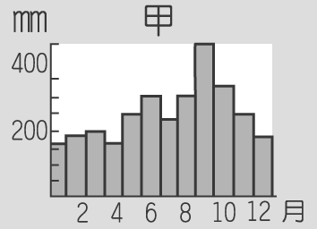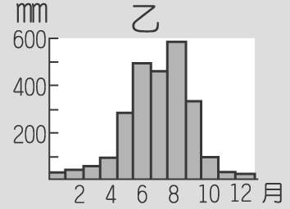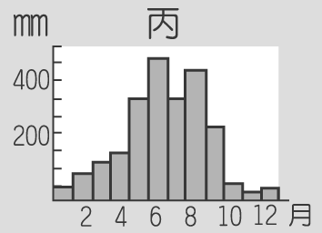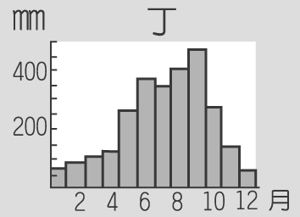
(Ａ)丙乙甲丁 (Ｂ)甲丙乙丁 (Ｃ)乙甲丙丁 (Ｄ)乙丙丁甲。
答案：(Ｂ)
解析：由冬季降水量高低可知。
- ( )臺灣史上，歷經許多政權的更替後，仍然具有冒險犯難、積極進取的海洋性格。請問：開啟臺灣「歷史時代」序幕及漢人文化移植萌芽期的各是何者？ (Ａ)西班牙、鄭氏時期 (Ｂ)荷蘭、鄭氏時期 (Ｃ)荷蘭、清領時期 (Ｄ)西班牙、清領時期。
答案：(Ｂ)
解析：荷治時期原住民開始有文字；鄭氏政權漢人的典章制度移植臺灣。
- ( )基隆有「雨港」之稱，是因為全年下雨日數多，尤其在冬季時，強烈的東北季風經過海上，帶來大量的水氣而降下何種類型的降水？ (Ａ)颱風雨 (Ｂ)梅雨 (Ｃ)地形雨 (Ｄ)西北雨。
答案：(Ｃ)
- ( )清朝統治前期，漢人陸續來臺拓墾。請問：漢人拓墾方向為何？ (Ａ)由南而北，由東向西 (Ｂ)由南而北，由西向東 (Ｃ)漫無方向，隨機拓墾 (Ｄ)由中央山脈向東西方發展。
答案：(Ｂ)
- ( )臺灣河川的含沙量在世界排名前幾名，濁水溪也因為溪水混濁而名為「濁水溪」，請問：導致臺灣河川含沙量高的原因為何？ (Ａ)降水量集中，地形相對高度大 (Ｂ)大部分地區的等高線分布稀疏 (Ｃ)陸地面積太小，島內相對高度小 (Ｄ)地殼穩定。
答案：(Ａ)
- ( )阿新在課堂上聽老師介紹臺灣史，他對劉銘傳開發臺灣的過程深感興趣，想進一步了解相關史實。下列哪一本書最符合他的需求？ (Ａ)《牡丹社的悲歌》 (Ｂ)《電報線的由來》 (Ｃ)《鴨母王的故事》 (Ｄ)《臺灣鐵路興築緣起》。
答案：(Ｄ)
- ( )附表是某一組織的重要事件整理，根據內容判斷，下列何者最適合放入表中的「？」處？〔105.會考〕

重要事件
★成立於十七世紀初
★ ？
★曾在臺灣、南非好望角等地建立殖民地
★在日本鎖國時期，獲准與日本貿易
(Ａ)從印度輸出大量瓷器販賣至中國 (Ｂ)以白銀吸引中國商人至馬尼拉交易 (Ｃ)以澳門為據點，推動亞洲傳教事業 (Ｄ)設亞洲總部於巴達維亞，統籌經營。
答案：(Ｄ)
- ( )河川水系的分布特色受到自然環境的影響而有不同。請問：附圖等高線中的地形區最容易出現何種水系型態？
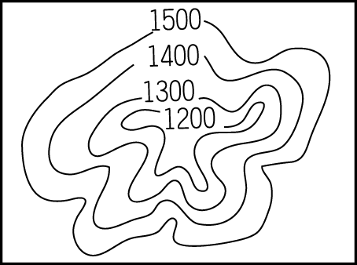
(Ａ)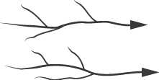 (Ｂ)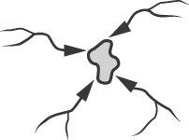 (Ｃ)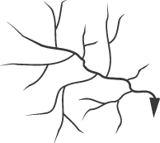 (Ｄ)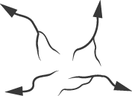
答案：(Ｂ)
解析：附圖為盆地，故河川呈現向心狀水系。
- ( )臺灣原住民透過舉行成年禮的儀式，表示個人已跨入了人生新階段，其中泰雅族以下列何種習俗象徵成年？ (Ａ)獵人頭 (Ｂ)猴祭 (Ｃ)矮靈祭 (Ｄ)紋面。
答案：(Ｄ)
- ( )臺灣面積雖小，然因高山環繞，3,000 公尺以上高山達百座之多，而有「百岳」之稱。請問：上述臺灣的地形特色為何種作用力所造成？ (Ａ)侵蝕作用 (Ｂ)堆積作用 (Ｃ)板塊作用 (Ｄ)風蝕作用。
答案：(Ｃ)
解析：山脈起伏多為板塊作用所形成。
- ( )建民在即時通上與外國友人傑克聊天，傑克向建民介紹自己的家鄉說：「一樣是聖誕節，你們住的地區氣溫雖低，但我們則是冰天雪地，甚至有時都看不到太陽露臉。每年跨年活動，總是先在電視上看到臺灣的煙火秀，幾小時後我們國家才準備要跨年倒數。」根據傑克的敘述，參考附圖的方向位置標示，傑克所居住的國家應位於臺灣的哪一個方向？
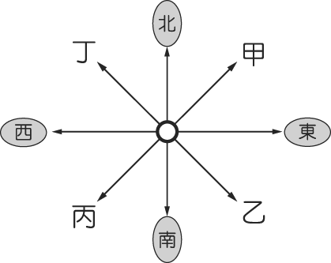
(Ａ)甲 (Ｂ)乙 (Ｃ)丙 (Ｄ)丁。
答案：(Ｄ)
解析：12 月分同是冬季，因此同位於北半球，冬季氣溫較臺灣低，故緯度較臺灣高。而時間又較臺灣慢，因此判斷位於臺灣西北方。
- ( )(甲)朱一貴事件(乙)戴潮春事件(丙)郭懷一事件(丁)林爽文事件，上列為反荷、反清事件，若按事件發生的先後順序排列應該為下列何者？ (Ａ)甲丙丁乙 (Ｂ)丙甲乙丁 (Ｃ)丙甲丁乙 (Ｄ)丁丙甲乙。
答案：(Ｃ)
- ( )附表為 1898 年（光緒 24 年）的部分城市人口統計表，由表中可知大稻埕的人數已超越曾是北臺灣最大商業中心的艋舺。請問：造成大稻埕興起的主要產業為何？
城市 | 臺南 | 大稻埕 | 艋舺
人口 | 47,583 人 | 31,533 人 | 23,767 人
(Ａ)稻米 (Ｂ)樟腦 (Ｃ)甘蔗 (Ｄ)茶葉。
答案：(Ｄ)
解析：開港通商後，茶葉大多在大稻埕加工後出口，進而帶動大稻埕的興起。
- ( )清領時期，所謂的「番界」指的是用來隔離漢人與原住民的界線。一般是以立碑或掘溝堆土的方式設立。請問：這種番界的設立跟清朝政府的哪一項政策有關？ (Ａ)畫界封山 (Ｂ)渡臺禁令 (Ｃ)開港通商 (Ｄ)開山撫番。
答案：(Ａ)
- ( )小可想在傍晚看場電影，圖(一)是他買到的電影票。圖(二)是電影院座位圖，座位座標由南到北依序為 1 號 ～ 8 號，由東到西依序為 A 排 ～ H 排。若依據票上的資訊判斷，小可的座位應在圖(二)中的何處？〔98.第一次基測〕
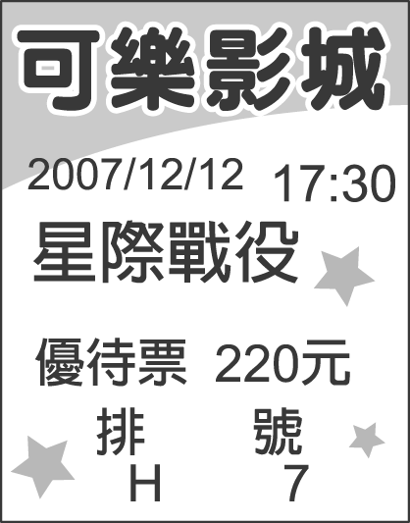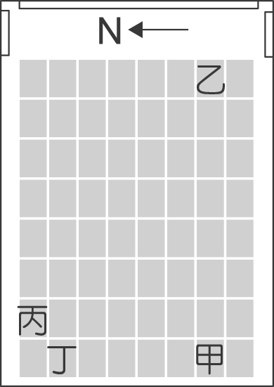
▲圖(一) ▲圖(二)
(Ａ)甲 (Ｂ)乙 (Ｃ)丙 (Ｄ)丁。
答案：(Ｄ)
解析：此題特別注意圖(二)中的方位標：左側為北方，右側為南方，上方為東方，下方為西方。因此圖(一)中的 H 排 7 號就可確定在圖(二)中的丁。
- ( )安麗利用週休二日搭乘臺北捷運來趟知性之旅，旅途中發現有一個捷運站的名稱與新石器時代晚期的遺址名稱相同。請問：安麗發現的捷運站應該是下列何者？ (Ａ)圓山站 (Ｂ)板橋站 (Ｃ)木柵站 (Ｄ)淡水站。
答案：(Ａ)
解析：圓山文化。
- ( )氣溫的高低受到地理環境影響相當大，下列有關氣溫的描述，何者錯誤？ (Ａ)緯度愈高，氣溫愈高 (Ｂ)地勢愈高，氣溫愈低 (Ｃ)距海愈遠，日夜氣溫變化較大 (Ｄ)陽光斜射地區，氣溫較低。
答案：(Ａ)
解析：(Ｃ)距海遠通常水氣較少，白天高溫，夜晚溫度下降快速，日溫差較大，如沙漠氣候。
- ( )小名到某地區旅遊，發現當地的地形起伏如附圖所示。請問：當地是屬於下列哪一種地形種類？
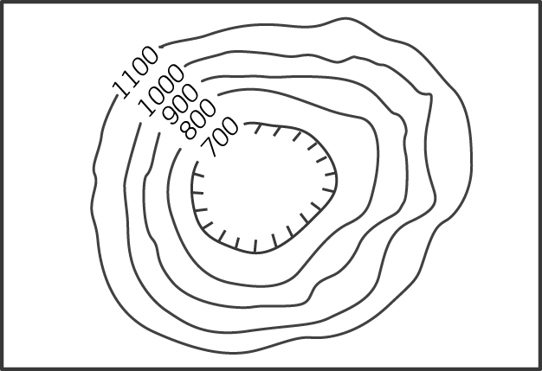
(Ａ)平原 (Ｂ)丘陵 (Ｃ)盆地 (Ｄ)臺地。
答案：(Ｃ)
- ( )世界盃足球賽即將在倫敦時間中午 12 點時進行開幕典禮，請問：臺灣的電視直播時間應為何時？ (Ａ)上午 8 時 (Ｂ)中午 12 時 (Ｃ)下午 16 時 (Ｄ)晚上 20 時。
答案：(Ｄ)
解析：臺灣時間較英國快 8 小時。
- ( )附表是臺灣四個旅遊地區的資料，其中哪個遊樂區應該可以看到較多的冷杉、鐵杉等針葉林植物？
代號 | 旅遊地區 | 海拔高度
(Ａ) | 合歡山 | 3,000～3,500 公尺
(Ｂ) | 阿里山 | 2,000～2,500 公尺
(Ｃ) | 墾丁 | 200～400 公尺
(Ｄ) | 知本 | 110～650 公尺
答案：(Ａ)
解析：冷杉、鐵杉主要分布在海拔 2,500 m 至 3,500 m。
- ( )海岸地形依其性質不同而分為沙岸與岩岸兩種。請問：附圖中的海岸特性最主要為下列何者？
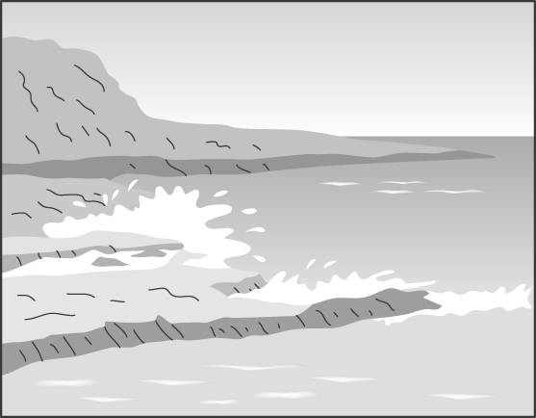
(Ａ)堆積作用、岩岸地形 (Ｂ)堆積作用、沙岸地形 (Ｃ)侵蝕作用、岩岸地形 (Ｄ)侵蝕作用、沙岸地形。
答案：(Ｃ)
- ( )鹿港有一座三山國王廟，但如今已很少有信徒進香，這說明了下列何種現象？ (Ａ)清政府曾明令禁止潮州人信奉三山國王 (Ｂ)因臺灣經濟重心北移，鹿港地區的廟宇香火不盛 (Ｃ)鹿港地區早期也有潮州移民，但已逐漸遷居或與其他族群同化 (Ｄ)潮州人來臺後供奉開臺祖，不再祭祀原鄉神明。
答案：(Ｃ)
解析：因遷居或同化，使信仰不再單一化，故信徒逐漸減少。
- ( )關於荷蘭占領臺灣的始末，下列論述何者正確？ (Ａ)曾企圖占領澎湖，但因明軍驅逐，轉而占領臺灣 (Ｂ)將臺灣作為對日貿易的據點，並積極傳播天主教 (Ｃ)荷蘭占領臺灣期間，曾遭遇葡萄牙與西班牙的挑戰，而明朝政府也不斷積極布署，收歸版圖 (Ｄ)領臺期間共 16 年，比西班牙治臺時期短。
答案：(Ａ)
- ( )下列哪一種林地具有保護海岸地形的功能，並可向外延伸海岸線，形成國土面積增加？ (Ａ)紅樹林 (Ｂ)針葉林 (Ｃ)混合林 (Ｄ)闊葉林。
答案：(Ａ)
解析：紅樹林主要分布於河川出海口附近的溼地，可以防止波浪侵襲及截流泥沙形成堆積。

